ЧТО ТАКОЕ RLV НА ПРИМЕРЕ ОШЕЙНИКА OPEN COLLAR
По многочисленным просьбам, в этой статье мы с вами поговорим о том, что такое RLV и с чем его едят.
Для начала нужно определиться, нужно ли это вам и готовы ли вы играть с этим?
А так же ответить на другой вопрос для самих себя: - Будет ли это помехой в вашей игре?
RLV - Restrained Love (с английского «сдержанная любовь»). Это режим, когда ты доверяешь свое управление в некоторых областях для другого человека.
Спецификации RLV придуманы Marine Kelley, которая работала на Linden Lab. И в основном эти спецификации направлены на повышение легкой садо-мазо игры в области ограничений, давая возможность Хозяину иметь некий контроль над своим рабом. Все это осуществляется за счет скриптов, вложенных в тот или иной объект. В Second Life существует очень много объектов, содержащих RLV, такие как кресты, ошейники, различные устройства для пыток аватаров. Но использовать или не использовать режим RLV – это вопрос индивидуальный. Никто вместо вас не сможет решить – включать этот режим или нет. Одевая или садясь на объект, который содержит RLV функции, а так же включая RLV на вашем вьювере, вы даете возможность этой системе начать работу.
Для того чтобы включить RLV в вашем вьювере, вы должны найти у себя на панели меню «Дополнительно» (Advanced) и выбрать в списке RLV, а затем перезапустить игру. RLV будет работать ТОЛЬКО после перезагрузки игры.

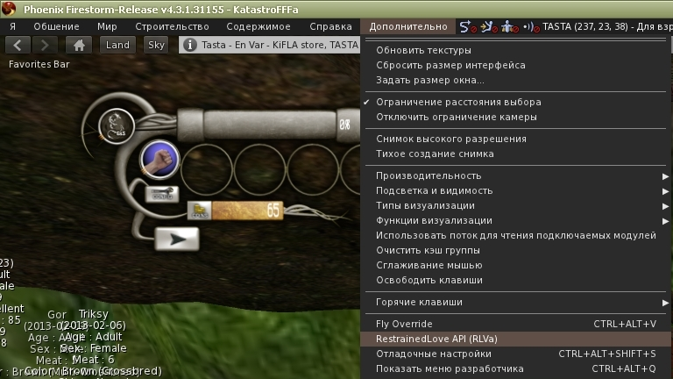

Если пункта «Дополнительно» у вас на панели нет, то вам нужно нажать «Мир» (world) и затем выбрать пункт «Показать», и в открывающемся дополнительном меню выбрать пункт «меню Дополнительно». Так же можно использовать горячие клавиши Ctrl + Alt + Shift + D. И когда на панели появится нужная нам вкладка, то выполнить шаг, описанный выше.
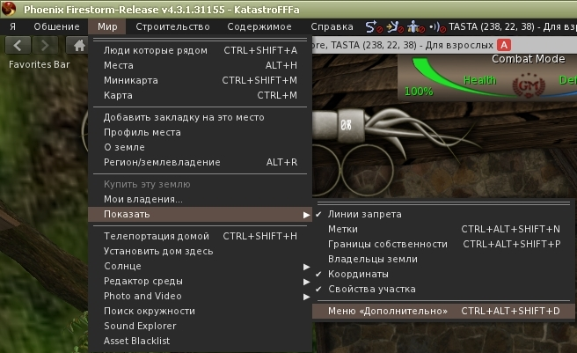

Для того чтобы отключить RLV нужно снова щелкнуть вкладку «Дополнительно» (Advanced) и отжать галочку на пункте RLV, а затем перезагрузить игру.

Если вы все же решили играть с режимом RLV, то ОБЯЗАТЕЛЬНО предупредите об этом того, кто будет доминировать вас. И если доминант согласен и поддерживает такие отношения, то смело можете играть в таком режиме. Ничего страшного в этом нет. Однако… для того чтобы играть с RLV, надо понять, что Вы сами не сможете управлять некоторыми функциями, если ваш доминант поставит запреты. Это обратимый процесс. Если вы в какой то момент решите, что вы не хотите продолжать это, то вы сможете в один момент отключить режим RLV, даже имея запреты.
Запомните, что Доминант не сможет управлять вашими деньгами, инвентарем, писать текст вместо вас. Все ограничения только на уровне игры.
Для того чтобы понять, что же все такие может ограничить RLV, рассмотрим пример обычного ошейника фирмы Open Collar. Это самые распространенные ошейники, т.к. они продаются бесплатно и имеют базовый набор функций для RLV игры. Многие создатели делают лишь оригинальные формы для ошейников, но набор скриптов (функций меню) остается базовым. Но стоят они гораздо дороже. К примеру, я однажды купила ошейник за 1800L, ожидая, что в него добавят интересные скрипты. Однако ошейник был совершенно обычный, а когда я написала создателю и спросила его, почему ошейник имеет такую цену? Он ответил мне, что товар является ручной работой и создан по оригинальным текстурам какого-то очень известного ошейника в царские времена. А оно мне надо за 1800L?!
Использование RLV влияет по-разному. Кому-то это добавляет ощущений рабства и полного подчинения, а кого-то приводит в гнев за то, что кто-то иной вторгается в вашу игру.
Надевая ошейник или садясь на устройство, содержащее этот набор скриптов, не бойтесь того, что вы автоматически соглашаетесь на RLV. Только индивидуальное включение этого режима на вашем вьювере является согласием.
Более того, если вы играете несколькими аватарами на одном и том же вьювере, RLV режим будет включен только для того аватара, в котором вы дали согласие. Это ИНДИВИДУАЛЬНАЯ настройка для каждого аватара.
Что ж, допустим, вы одели ошейник, включили RLV, перезагрузили игру и согласны играть в таком режиме. Теперь вы должны добавить Хозяина. Щелкнув на вашем ошейнике, вы получите меню. Выбираете в нем Owner → Add Owner и добавляете имя аватара вашего будущего Доминанта. В этот момент ваш доминант должен находиться с вами на расстоянии не более 10 метров для того, чтобы ошейник сделал автоматический поиск людей вокруг. Как только вы это сделаете, Доминант получит сообщение о том, что он является овнером и теперь может управлять функциями вашего ошейника. Если вы добавите вашего Доминанта в овнеры всех предметов, содержащих RLV на вашем аватаре (пояс верности, наручники, манжеты, цепи, пирсинг на интимных местах и т.д.), то он сможет управлять и ими. Как только хозяин захлопнет замки, выбрав кнопку «*Lock*», вы не сможете снять ошейник, кликать его для вызова меню, а так же управлять им.
Учтите, что если хозяева ошейника были установлены ДО включения RLV, тогда, когда вы включите RLV на вашем вьювере, вы уже не сможете добавлять хозяев, автоматически хозяевами будут те, кто был до включения режима.
В Гор есть некие проблемы, при использовании RLV, такие как :

1 проблема.
Представьте что ваш хозяин привязал вас к столбу, и запретил вам двигаться, причем сделал это не в РП, а в RLV настройках вашего ошейника. Т.е. вы действительно не можете двигаться, даже если нажимать на кнопки движения. И в этот момент приходят враги и нападают на вас. Мало того что вы не сможете даже отползти в сторону или попытаться воевать, так еще и когда кто-то подойдет к вам и увидев вас на цепи перерубит эту цепь в РП, то он в РП имеет право вас забрать в плен и вы должны пойти с ним, а физически сделать это будет невозможно.
Решение:
1 вариант. Внимательно следить за доком и если в нем появляются рейдеры то немедленно установить АФК
2 вариант. Отключить RLV и начать управлять вашим ошейником.
3 вариант. Изначально ПЕРЕД включением RLV и перед тем как добавить хозяина (owner) сделать хозяином самого себя. В этом случае вы можете полностью управлять вашем ошейником. Но тут есть НО! Теряется смысл RLV, однако, если вы сами перед самим собой дадите обещание – влезать в меню ошейника только в крайних ситуациях (как было описано выше), то это «НО» отпадает.

2 проблема.
Соглашаясь на такой режим, вы отдаете себя во власть другого человека ПОЛНОСТЬЮ. RLV может запретить ваши разговоры в IM, телепорты и т.д. Таким образом, это затрагивает ваш ВНЕ игровой мир, что чаще всего вызывает много драм, а как вы знаете, в Гор есть золотое правило – НЕТ ДРАМЕ! Фактически, RLV – это посягательство на ваш внутренний вне игровой мир. Но если ваш хозяин с умом и не будет запрещать те пункты, которые касаются OOC, то вы не будете иметь этой проблемы.
Решение:
1 вариант. Отключать RLV в случае возникновения таких проблем и брать управление ошейника на себя.
2 вариант. Изначально добавить себя в список хозяинов ошейника.
3 вариант. Изначальная договоренность хозяина и раба в OOC о том, какие режимы могут быть использованы, а какие нет. И что делать в проблемных ситуациях.

3 проблема.
В Гор я не встречала таких проблем и все же… иногда хозяева в силу своего недалекого ума или просто потому, что они сумасшедшие и неуравновешенные, используют RLV во вред вам. К примеру, у вас была интернет-любовь с вашим хозяином и в силу каких-либо причин, вы рассорились. И он запретил вам телепорт, общение, использование карты, движение, раздел ваш аватар и надел на него примовых объектов (мне был известен случай когда парень от ревности и злости надел на свою девушку используя RLV – шкафы, столы, стулья и запретил ей ВСЕ что было в ошейнике). Не паниковать! Решение есть и оно очень простое. Поверьте! Никто и никогда не сможет сделать для вас чего-то необратимого в RLV режиме.
Решение:
1. Отключить RLV в своем вьювере и перезапустить игру, а затем исправить ситуацию, имея доступ к ошейнику. Не забудьте после этого выкинуть вашего хозяина из списка овнеров и сделать reset (сброс) ошейника, предварительно выложив его на землю.
2 вариант. Изначально добавить себя в список хозяинов ошейника и исправить ситуацию самой. Выкинуть овнера, сделать сброс ошейника.
4 проблема. (только для Хозяина)
Учтите что кидая телепорт вашему рабу, он не получит сообщения согласия на телепорт. Аватар перелетит мгновенно, даже если находится в РП или в клетке. Поэтому, учтите, что кидать телепорт вашему рабу нужно только будучи уверенным, что вы не нарушите игру или РП. Если вашего раба взяли в плен и он находится в клетке, то воздержитесь от телепортов. Вы подведете человека, который играет в роли вашего раба, если будете делать это. Другие игроки в Гор будут считать вашего раба обманщиком и мошенником.
Решение:
Спросите в IM вашего раба, можете ли вы послать телепорт сейчас или нет. Если раб не отвечает, то не делайте поспешных решений, вы должны ждать ответа.

RLV МЕНЮ В ОШЕЙНИКЕ OPEN COLLAR
Для того чтобы вызвать меню RLV, ваша рабыня должна быть с включенным RLV режиме во вьювере. К тому же она должна добавить вас в список Owners в ошейнике. Помните, что как только вы закроете ошейник кнопкой «Lock», ваша рабыня снять ошейник уже не сможет.

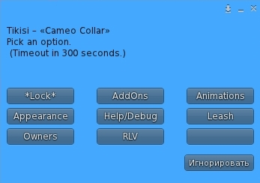

Затем вам нужно будет в меню ошейника выбрать «RLV». Откроется следующее меню. Давайте рассмотрим его поподробнее. И назовем его условно Стартовое меню RLV

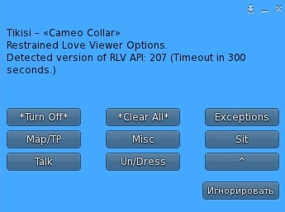

- «*Turn Off*». Эта кнопка полностью отключает/включает RLV в ошейнике

- «*Clear off*». Очищает все запрещенные действия в ошейнике. Наверное эта кнопка служит для того чтобы хозяин всегда мог одним быстрым движением отключить все запреты, даже если он забыл, что именно он запретил

- «Exeption». При нажатии на эту кнопку, появляется дополнительное меню

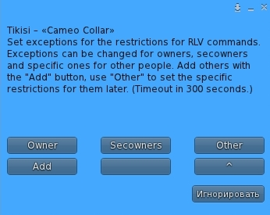

В этом меню первый хозяин (первым хозяином является тот, кого вы добавили в первую очередь. Если вы установили себя как первого хозяина, то это Вы) может установить, кто имеет право использовать RLV для ошейника:

- Owner – первый хозяин
- Secowners – второй и последующие хозяева
- Other – специфическое разрешение на использование RLV с вами для других людей
- Add – служит для того, чтобы установить дополнительные права

- «Map/TP». При нажатие на эту кнопку, вы так же получите меню
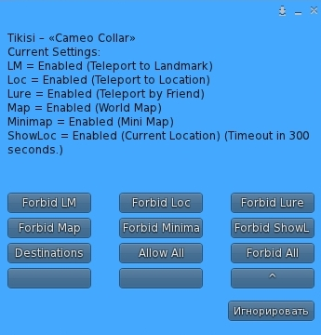

- Forbid LM. Запрещает использовать телепорт по ландмарке из вашего инвентаря
- Forbit Loc. Запрещает телепорт по локации. Здесь имеется в виду то, что вы не сможете нажать правой кнопкой мыши на каком-либо имени по радару и совершить телепорт к другому человеку на одном симе с вами. А в чате вы получите сообщение о невозможности этого действия

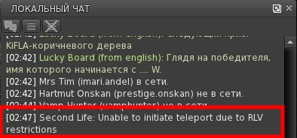

- Forbit Lure. Эта кнопка запрещает телепорт в том случае, если кто-то из ваших друзей кинет вам телепорт
- Forbit Map. Вы не сможете открыть карту, которая находится во вкладке «Мир»
- Forbit minima. Вы не сможете видеть миникарту. Карта на радаре так же будет закрыта, вы сможете видеть только список людей, присутствующих на симе и расстояние до них
- Forbit ShowL. Вы не сможете видеть локацию, где вы сейчас находитесь. Имеется в виду та строка, в самом верху, где указано название места вашего нахождения.

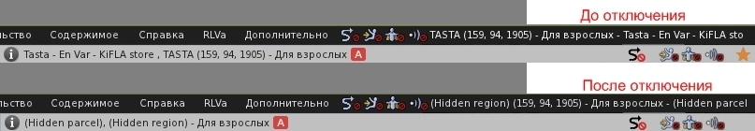
- Destinations. При нажатии на эту кнопку, появится еще одно меню с единственной вкладкой «Temple», которая телепортирует ваш аватар в магазин Open Collar
- Allow all. Отменяет все запрещенные пункты RLV в этом меню
- Forbid All. Запрещает все дозволенные пункты RLV в этом меню
- Кнопка со значком « ^ » откроет вам Стартовое меню RLV.

- «Misc». При нажатии на эту кнопку, у вас появится меню. Меню это на двух страницах, внизу есть стрелочки, позволяющие перелистывать страницы
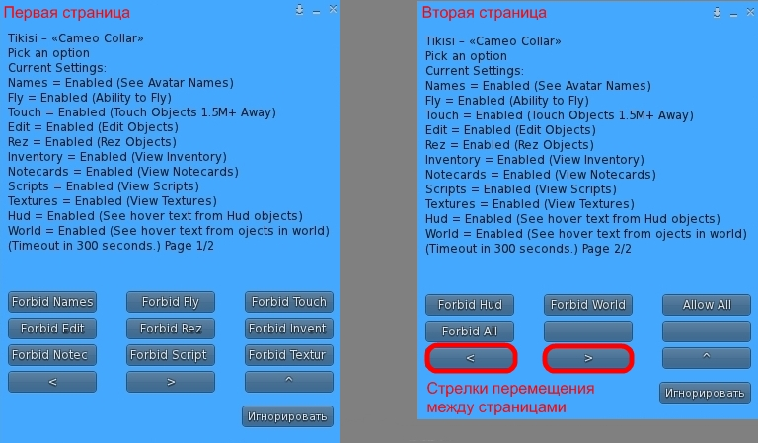
- Forbid Names. Скрывает теги аватаров а так же изменяет имена в чате и на радаре
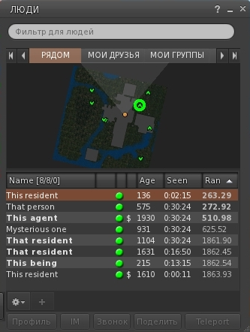
- Forbid Fly. Запрещает аватару летать по симам
- Forbid Touch. Запрещает аватару трогать предметы. Исключением являются различные HUD-ы
- Forbid Edit. Запрещает аватару редактировать объекты. В том числе те, которые присоединены к аватару
- Forbid Rez. Запрещено выкладывать объекты из инвентаря
- Forbid Invent. Кнопка открытия инвентаря становится неактивной
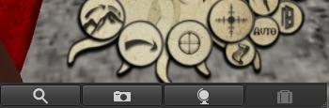

- Forbid Notec. Запрещено просматривать Заметки (текстовые документы в инвентаре)
- Forbid Scripts. Запрещено просматривать скрипты и вносить в них изменения
- Forbid Textures. Запрещено просматривать текстуры и фотографии в вашем инвенторе
- Forbid Hud. Запрещено видеть тексты в HUD-ах, однако эту HUD-ы будет работать, а при нажатии на них, так же будет открываться меню если оно имеется
- Forbid World. Запрещено видеть текст над объектами, которые выложены в Second Life. Имеется в виду лишь некоторые объектами, над которыми разработчики иногда делают надписи, так называемый «плавающий текст» (Float text)
- Allow all. Отменяет все запрещенные пункты RLV в этом меню
- Forbid All. Запрещает все дозволенные пункты RLV в этом меню
- Кнопка со значком « ^ » откроет Стартовое меню RLV.

- «Sit». Рассмотрим это меню.
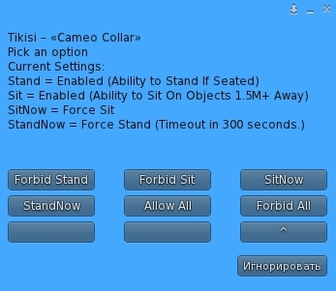
- Forbid Stand. Эта кнопка будет активирована когда аватар сядет на любой объект. Встать с этого объекта у вас не будет возможности. Кнопка «Встать» будет не активна
- Forbid Sit. Вы не сможете сесть на какой-либо объект
- SitNow. При нажатии на эту кнопку появляется меню, ошейник автоматически сканирует все объекты на которые можно сесть в пределах 10 метрах. Названия этих объектов появится в меню, а при их нажатии аватар автоматически сядет на выбранный объект.
- StandNow. Автоматически заставляет аватар встать с объекта на котором он сидит
- Allow all. Отменяет все запрещенные пункты RLV в этом меню
- Forbid All. Запрещает все дозволенные пункты RLV в этом меню
- Кнопка со значком « ^ » откроет Стартовое меню RLV.

- «Talk».

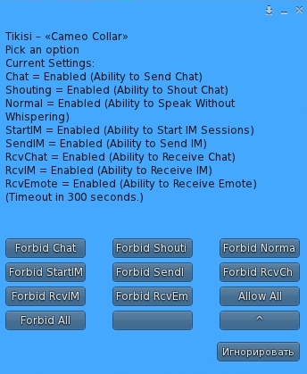

- Forbid Chat. Запрещает писать что-либо в чат. Ваши сообщения и текст будут появляться в виде троеточия
- Forbid Shouting. Запрещает кричать в чат на 100 метров слышимости
- Forbid Normal. Ваш аватар будет постоянно шептать слова, т.е. слышимость вашего чата уменьшается со стандартного 20-метрового расстояния до 10-метрового.
- Forbid StartIM. Вы не сможете открывать IM других людей до тех пор, пока они вам не напишут первыми. Исключением является IM Хозяина вашего ошейника
- Forbid SendIM. Вы не сможете отправлять сообщения в IM кому-либо. Вместо текста получатель увидит лишь текст «IM заблокирован». Исключением является IM Хозяина вашего ошейника – он всегда получит ваше сообщения
- Forbid RcvChat. Вы не сможете видеть то, что пишут другие люди в локальный чат. Все сообщения будут лишь троеточием
- Forbid RcvIM. Вы не сможете получать сообщения в IM, вы получите лишь текст «IM заблокирован». Опять же, Хозяин ошейника является исключением
- Forbid RcvEm. Запрещают писать эмоции. В секонд лайфе считается что эмоциями считаются те команды и сообщения в чат, которые начинаются со знака /. Но экспериментируя над своим же аватаром, пробуя запрещать это, я все равно могла давать команды в чат, которые начинались со знака /. Поэтому точного назначения этого запрета я сказать не могу
- Allow all. Отменяет все запрещенные пункты RLV в этом меню
- Forbid All. Запрещает все дозволенные пункты RLV в этом меню
- Кнопка со значком « ^ » откроет Стартовое меню RLV.

- «Un/Dress».

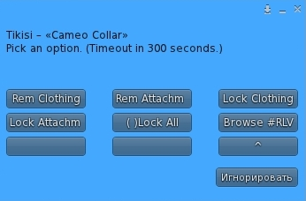

- Rem Clothing. При нажатии появляется дополнительное меню, которое удаляет одежду аватара.
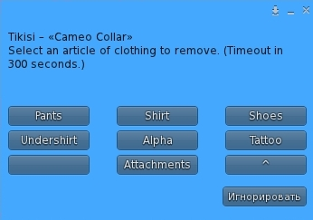

Следует учесть, что вся одежда состоит не только из текстурных слоев на аватар (рубашки, трусы, юбки, татуировки и т.д.), но и из примовых объемных слоев. Rem Clothing меню удаляет только текстурные наслойки, не удаляя примы. Но в меню есть кнопка «Attachments». Это переход к меню «Rem Attachm» без возвращения в предыдущее меню.
- Rem Attachm. Позволяет убрать примы, прикрепленные к различным частям тела аватара. Следует учесть что все различные HUD-ы являются так же объектами, прикрепленными к разным частям аватара. Это прозрачные примы, которые управляются с помощью отображаемой панели на вашем экране. Поэтому не удивляйтесь, если ваш HUD исчезнет в экрана. Более того, Хозяин должен помнить, что по умолчанию GM HUD и GM METER прикреплены к правому глазу и к центру аватара, поэтому не нужно снимать объекты с этих частей тела. Более того, при выборе снятия предметов с головы, у рабыни отцепятся волосы.
Меню имеет три страницы с названием каждого участка тела, к которому может быть присоединен объект.
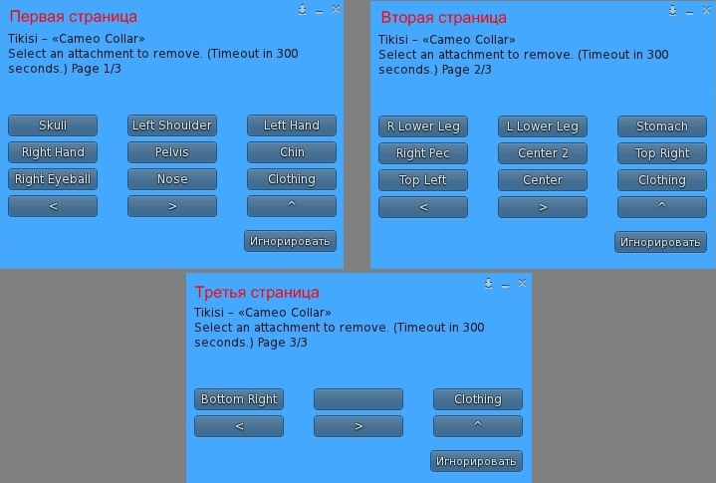

- Lock Clothings. Блокирует снятие текстурной одежды
- Lock Attachm. Блокирует снятие примовых объектов
- Lock All. Заблокировать снятие всей одежды
- Brows #RLV. Для того чтобы эта кнопка начала работать, нужно в инвентаре создать папку, которая будет называться #RLV. И тогда, при нажатие кнопки «Brows #RLV», на аватар будут одеты те вещи, которые будут заранее помещены в папку #RLV в инвентаре.

Это все перечисленные меню и пункты в ошейнике Open Collar, касающиеся RLV режима. Любое устройство с RLV содержит аналогичные функции. Лишь некоторые дополнения или исключения из описанных ранее пунктов отличают ошейник от устройств.

Действуйте обдуманно и не включайте RLV, если вы будете чувствовать неудовлетворение или раздражение от того, что кто-то управляет вами.

Любая игра должна доставлять радость! Приятной игры вам!

